Общество с ограниченной ответственностью
«Научно-исследовательский центр многоуровневых измерений»
ООО «НИЦ МИ»
УТВЕРЖДАЮ
Директор ООО «НИЦ МИ»
___________ О.П. Жданов
«__» _________ 2016 г.
М.П.

Влагомеры микроволновые поточные МПВ700

МПВ 700. 00. 00. 000 РЭ-01

г. Уфа
2016 г.

Оглавление
1. ПРЕДУПРЕЖДЕНИЯ, МЕРЫ БЕЗОПАСНОСТИ 2
2. СЕРВИСНОЕ ОБСЛУЖИВАНИЕ. УСЛОВИЯ ГАРАНТИИ 3
3. НАЗНАЧЕНИЕ, УСЛОВИЯ ПРИМЕНЕНИЯ 4
4. СОСТАВ ВЛАГОМЕРА 6
5. ТЕХНИЧЕСКИЕ ДАННЫЕ 6
6. УСТРОЙСТВО И РАБОТА ВЛАГОМЕРА 7
7. ПРОГРАММНОЕ ОБЕСПЕЧЕНИЕ 14
8. ОБЕСПЕЧЕНИЕ ВЗРЫВОЗАЩИЩЕННОСТИ ДАТЧИКА 16
9. МАРКИРОВКА 18
10. ВВОД В ЭКСПЛУАТАЦИЮ. 18
11. ПОРЯДОК РАБОТЫ И ИЗМЕРЕНИЙ ВЛАГОМЕРА 24
12. ТЕХНИЧЕСКОЕ ОБСЛУЖИВАНИЕ 25
13. ПРАВИЛА ТРАНСПОРТИРОВКИ И ХРАНЕНИЯ 25
14. ПРИЛОЖЕНИЯ 26

ПРЕДУПРЕЖДЕНИЯ, МЕРЫ БЕЗОПАСНОСТИ
  - Влагомер микроволновый поточный МПВ700 (далее – влагомер) разработан и изготовлен в соответствии с требованиями ТР ТС «О безопасности низковольтного оборудования и электромагнитной совместимости технических средств». Меры безопасности, изложенные ниже, должны неукоснительно выполняться для предотвращения травматизма обслуживающего персонала или повреждения влагомера при его эксплуатации, обслуживании и ремонте.
  - Влагомер предназначен исключительно для работы в условиях, указанных в настоящем Руководстве по эксплуатации (далее – РЭ) и не должен применяться ни для какой другой цели или в условиях эксплуатации, отличных от предусмотренных настоящим РЭ. Производитель не несёт ответственности за несчастные случаи или отказы прибора из-за нарушения любого из требований настоящего РЭ.
  - Монтаж, обслуживание и ремонт влагомера должен производиться персоналом, прошедшим обучение. Все действия, связанные с заменой компонентов прибора должны выполняться при отключённом электропитании.
  - Источник питания
Ни при каких обстоятельствах не подключать прибор к источнику питания, напряжение или частота которого не соответствует указанному в Паспорте прибора. Проверьте маркировку кабельного ввода на боковой поверхности электронных блоков, входящих в состав влагомера.
  - Заземление
    - Для снижения риска поражения электрическим током, электронные блоки, входящие в состав влагомера, должны быть заземлены. Заземление производится в приборах, предназначенных для питания от источника переменного тока ∼220В, ∼110В. Контакт электронного блока с заземлением должен быть обеспечен, если на него подано питание, даже в том случае, если прибор выключен.
    - Все внешние устройства, подключаемые к влагомеру, должны быть заземлены
  - ЗАПРЕЩАЕТСЯ ЭКСПЛУАТАЦИЯ ВЛАГОМЕРА:
- имеющего визуальные повреждения корпуса блока;
- находившегося на хранении более предусмотренного настоящим РЭ срока без проверки квалифицированным персоналом;
- подвергшегося серьёзному физическому воздействию (удар, падение и т.п.).
ПРИМЕЧАНИЕ.
Уровень плотности излучения генератора не более 0,2 мВт/см2, что не превышает предел, установленный для неионизированных излучений международным стандартом OSHA 1910.97 (10 мВт/см2), ввиду чего принятия специальных мер безопасности не требуется.

СЕРВИСНОЕ ОБСЛУЖИВАНИЕ. УСЛОВИЯ ГАРАНТИИ
  - Гарантийный срок, установленный предприятием-изготовителем влагомера, составляет 12 месяцев с момента ввода в эксплуатацию. Гарантийное сервисное обслуживание обеспечивает Поставщик прибора (фирма-продавец).
  - При отказе в работе или неисправности в период действия гарантийных обязательств потребителем должен быть составлен акт о необходимости ремонта и отправлен Поставщику прибора. В случае возникновения проблем с обеспечением сервисного обслуживания обращаться по адресу:
__________________________________________________________________
450104, Российская Федерация, Республика Башкортостан, г.Уфа, ул. Зеленогорская, д.9.
Телефон: +7 (347)236-92-52; 295-95-12(13); факс: +7 (347)236-92-52; 295-95-12(13); e-mail: info@nicmi.ru
__________________________________________________________________
  - В течение гарантийного срока поставщик обязуется безвозмездно ремонтировать прибор, вспомогательные и дополнительные части, вплоть до замены прибора в целом.
  - Безвозмездный ремонт или замена производится при условии соблюдения потребителем правил эксплуатации, транспортирования и хранения.
Влагомер снимается с гарантии в следующих случаях:
- нарушения режима эксплуатации или эксплуатация в условиях, отклоняющихся от приведённых в настоящем РЭ требований к условиям окружающей среды;
- нарушения правил подготовки и содержания места установки;
- если прибор имеет следы попыток неквалифицированного ремонта;
- если обнаружены следы несанкционированного изменения конструкции или схемы прибора, за исключением случаев, оговорённых в настоящем РЭ.
  - ГАРАНТИЯ НЕ РАСПРОСТРАНЯЕТСЯ НА ПРИБОРЫ, ИМЕЮЩИЕ СЛЕДУЮЩИЕ НЕИСПРАВНОСТИ:
- механические повреждения;
- повреждения, вызванные стихией, пожаром, бытовыми факторами, случайными внешними факторами (бросок напряжения в электрической сети, гроза и др.);
- повреждения, вызванные несоответствием Государственным стандартам питающих, коммутационных, кабельных сетей и др. подобных внешних факторов.
  - Гарантийное обслуживание не производится в случае необходимости замены изнашивающихся и сменных деталей, если такая замена предусмотрена конструкцией прибора.
  - При несоответствии метрологических характеристик прибора паспортным данным поставщику отправляется акт контрольных испытаний.

НАЗНАЧЕНИЕ, УСЛОВИЯ ПРИМЕНЕНИЯ
  - Поточный влагомер предназначен для определения объемного влагосодержания нефти и нефтепродуктов, движущихся в потоке по трубопроводам добывающих скважин, внутренней и внешней систем перекачки нефти и нефтепродуктов на различных технологических установках. Принцип действия влагомера основан на измерении скорости распространения электромагнитного сигнала в средах с различной диэлектрической проницаемостью среды.
  - РАБОЧИЕ УСЛОВИЯ ЭКСПЛУАТАЦИИ И СТЕПЕНЬ ЗАЩИТЫ ВЛАГОМЕРА:
- избыточное давление в трубопроводах не более 40 кГ/см²;
- рабочая температура внешней среды от минус 50 до +55 °С;
- температура измеряемой среды от 0 до +90 ^{о}C
- влажность воздуха от 0 до 98% при +35 °С ;
- работоспособность в условиях инея и росы;
- работоспособность при пониженном атмосферного давлении до 60 кПа.;
- степень защиты IP66 по ГОСТ 14254;
- предназначен для установки на объектах в зонах, где возможно образование смесей горючих газов и паров с воздухом категории IIВ температурного класса T6 включительно, согласно ГОСТ30852.0-2002;
- имеет взрывозащищённое исполнение, соответствуют требованиям ГОСТ30852.1-2002, ГОСТ30852.10-2002, ГОСТ30852.0-2002, имеет вид взрывозащиты “Взрывонепроницаемая оболочка” и “Искробезопасная электрическая цепь, маркировку взрывозащиты “1ExdiaIIBT6;
- предназначен для эксплуатации в наружных установках во взрывоопасных зонах класса В-1г

  - ВЛАГОМЕР ОБЕСПЕЧИВАЕТ:
- измерение содержания воды в нефти и нефтепродуктах находящихся в потоке в трубопроводах и емкостях на технологических установках.
- формирование токовых сигналов для управления клапанами сброса воды и нефти с гибким алгоритмом управления технологическим процессом подготовки нефти в аппарате;
- обслуживание системы и анализ ее работоспособности с компьютера. Все данные по измерениям записываются в память компьютера и могут быть использованы для учета и контроля технологического процесса.
-сопряжение по цифровым каналам с различными телекоммуникационными системами.

СОСТАВ ВЛАГОМЕРА
Состав влагомера приведён в таблице 4.1.
Таблица 4.1.
Наименование | Кол-во
Паспорт МПВ700 | 1
Влагомер МПВ700 | 1
Контроллер УМФ 700.26 или другое внешнее устройство (ВУ)* | 1
Руководство по эксплуатации | 1
Упаковка | 1
* Вместо контроллера УМФ700.26 возможно использование другого внешнего устройства (ВУ), например, компьютера с установленным в нем программно-техническим комплексом «Mlevel700», работающим в режиме влагомер.

ТЕХНИЧЕСКИЕ ДАННЫЕ
Основные параметры влагомера поточного микроволнового представлены в таблице 5.1.
Таблица 5.1.
Параметр | Характеристика параметра
Параметры влагомера
Диапазон измерения, % воды | 0 – 100
Пределы допускаемой абсолютной погрешности влагомеров МПВ700, % объемной доли воды  - при измерении влагосодержания в диапазоне от 0 до 50% объемной доли воды  - при измерении влагосодержания в диапазоне от 50 до 100% объемной доли воды | 0,4  1,5
Температура контролируемой среды | От 0 до +90
Содержание газовой фракции в общем объеме жидкости не более % | 10
Питание, В | От 13 до 48
Потребляемая мощность, Вт | 5,0
последовательный интерфейс | RS485
Длина кабеля связи и питания датчика, не более, м | 1500
Параметры ВУ (контроллера)
Питание, В | 36±2
Гальваническая развязка | да
Защита от импульсного перенапряжения | да
Потребляемая мощность, Вт | 6
Стандарт токового выхода, мА | 4-20
Сопротивление нагрузки | От 0 до 1 кОм
Тип искробезопасной цепи | ia
Режим работы | непрерывный
Протокол обмена | ModBus

УСТРОЙСТВО И РАБОТА ВЛАГОМЕРА

Устройство влагомера
6.1.1. Датчик УМФ700-01 влагомера МПВ700 представляет собой конструкцию из корпуса, который устанавливается на фланце ДУ100 и волновода (сенсора), который помещается внутрь технологического аппарата или трубопровода. Во влагомере отсутствуют какие-либо подвижные механические детали. Волновое сопротивление измерительного сенсора влагомера зависит от диэлектрической проницаемости сред, находящихся в трубопроводе или емкости. Высокочастотный сигнал, распространяясь по сенсору, отражается от концевой точки, а также замедляет или увеличивает скорость распространения в зависимости от значения диэлектрической проницаемости данной среды.
6.1.2. Принцип действия датчика влагомера заключается в формировании электромагнитного гармонического сигнала частотой от 10 до 600 МГц с шагом перестройки 1 Мгц и распространении его по волноводу, помещенному в измеряемою среду. При этом фиксируется скорость распространения электромагнитного сигнала в среде с различной диэлектрической проницаемостью устройством измерения уровня суммарного излученного/отраженного сигналов с дальнейшей передачей измеренных значений по интерфейсу RS485 на внешний вычислительный комплекс для обработки. Вычислительный комплекс для обработки – внешнее устройство (далее - ВУ), которое может быть выполнено в виде контроллера влагомера или компьютера с установленным на нем программно-техническим комплексом «Mlevel».
Конструкция влагомера приведена в приложении 1, габаритные и присоединительные размеры приведены в приложении 2.

6.2. описание работы влагомера
6.2.1. Электронный модуль (плата) влагомера УМФ700.20 предназначен для работы в составе измерительного комплекса. Плата представляет собой генератор измерительных частот с диапазоном перестройки от 10 до 600 МГц с шагом 1 МГц и с устройством измерения уровня сигнала генератора и передачей измеренных значений по интерфейсу RS485 на вычислительный комплекс для обработки полученной информации. Схема электрическая функциональная платы УМФ700.20 приведена в приложении 3.
6.2.2. В состав платы входят следующие узлы:
- Задающий генератор (ЗГ);
- Синтезатор с ГУН (PLL);
- Устройство управления (МК);
- Смеситель (СМ);
- Усилитель СВЧ (УС);
- Коммутатор СВЧ (К1);
- Цифро-аналоговый преобразователь (ЦАП);
- Коммутатор полярности тока «концевика» (К2);
- Генератор тока «концевика» (ГТ);
- Детектор СВЧ (D);
- Коммутатор выхода детекторов СВЧ (К3);
- Аналого-цифровой преобразователь (АЦП);
- Защитные цепи и узлы (ЗЩ);
- Диодный мост (VD);
- Источник питания (ИП);
- Формирователь интерфейса (RS485).

- Задающий генератор формирует тактовый сигнал который поступает на устройство управления МК и синтезаторы PLL.
- Устройство управления выполнено на основе микропроцессора и представляет собой формирователь управляющих сигналов для генератора измерительных частот и режима работы других узлов платы.
- Генератор измерительных частот состоит из двух синтезаторов частот на основе ФАПЧ, смесителя частоты и усилителя мощности. Первый синтезатор частоты вырабатывает фиксированную частоту, которая поступает на один из входов смесителя частоты. Второй синтезатор формирует сигнал переменной несущей частоты для смесителя с шагом 1 МГц. В результате на выходе генератора измерительных частот формируется синфазный сигнал с частотой от 10 до 600 МГц, который поступает на усилитель СВЧ.
- Усилитель СВЧ предназначен для согласования выхода генератора измерительных частот и формирования необходимого уровня измерительного сигнала.
- Коммутатор СВЧ обеспечивает переключение режимов «Калибровка» и «Измерение». В режиме «Калибровка» синфазный выход генератора измерительных частот нагружается на эталонную нагрузку, в качестве которой выступает резистор со значением сопротивления 180 Ом. В режиме «Измерение» к выходу генератора измерительных частот подключается измерительный сенсор. Одновременно в сенсор может подаваться постоянный ток «концевика» для установки режима работы PIN диодов, включенных на конце сенсора и обеспечивающий три режима работы «I0», «IW», «IM». Величина тока «концевика» задается ЦАП, а формируются двумя генераторами тока, полярность направления протекания тока определяется коммутатором, управляемый МК.
- Детекторы подключены синфазно к измерительным цепям и обеспечивают преобразование СВЧ сигнала каждого дискрета частоты в напряжение постоянного тока. Продетектированный сигнал преобразуется АЦП в численное значение и поступает в МК, выбор выхода детектора СВЧ осуществляется коммутатором К3.
- Электропитание узлов платы осуществляется от цепи 48 В, диодный мост VD обеспечивает произвольное подключение полярности цепей питания. ИП1 осуществляет преобразование 48 В в стабилизированное питание +5В. Остальные ИП формируют требуемые для работы напряжения.
- Преобразователь RS485 осуществляет сопряжение с цепями интерфейса RS485.
- Устройства защиты ЗЩ обеспечивают защиту узлов платы от внешних импульсных напряжений или превышения напряжения. Цепи OUT1 и OUT2 имеют защиту от статического напряжения.
6.2.3. Режимы работы платы. Режимы работы состоят из цикла "Калибровка" и три цикла "Измерение". В каждом цикле частота генератора изменяется от 10 до 600 мГц с шагом 1 мГц (всего 591 значение). Измеренное значение продетектированного напряжения и информация о режиме передаются по интерфейсу RS485 на вторичное оборудование.
6.2.4. Все режимы работы платы их параметры и настройки осуществляются через двухсторонний протокол обмена по интерфейсу RS485. Типовая скорость передачи 19,2 кбит/с.

ПРОГРАММНОЕ ОБЕСПЕЧЕНИЕ

  - Программное обеспечение влагомера МПВ700 состоит из модуля «MPV v.1.0», который взаимодействует с внешним вычислительным комплексом, или пользовательской программой «MLevel700», устанавливаемой на персональном компьютере.
    - Модуль «MPV v.1.0» является метрологически значимым и обеспечивает выполнение следующих функций:
- синхронизацию работы влагомера микроволнового поточного МПВ700 и его диагностику;
- математическую обработку первичной информации;
- передачу измерительной информации внешним потребителям.
ПО «MPV v.1.0» прошивается в EEPROM датчика УМФ700-01 влагомера МПВ700.
    - Программа «MLevel 700» является пользовательской программой для выполнения следующих функций:
- индикация результатов измерений;
- индикация ошибок, возникших при работе влагомера;
- индикация версии и идентификация метрологически значимой части ПО;
- просмотр трендов.
Программа «MLevel 700» устанавливается на жестком носителе на ПК пользователя.
  - Программный модуль «MPV v.1.0» и пользовательская программа «MLevel700» связаны между собой при помощи интерфейса RS485.
  - Пользовательская программа «MLevel 700» способна параллельно принимать информацию, поступающую с 32 влагомеров МПВ700.
  - Пользовательская программа «MLevel 700» не имеет доступа к метрологически значимой части ПО «MPV v.1.0» и работает исключительно на прием данных, поступающих с датчиков УМФ700-01 влагомеров МПВ700.
  - Перед началом эксплуатации системы оператором, последняя должна быть смонтирована, настроена и проверена в соответствии с требованиями настоящего руководства.
    - Включение влагомера МПВ700 в работу оператором возможно путем включения компьютера. Если компьютер включен и используется для других задач, то запуском программы «Mlevel700» с иконки программы на рабочем столе. После загрузки программы на экране появится окно АРМ-оператора системы МПВ700 (рис.7.1.).
    - Окно АРМ-оператора представляет собой диаграмму с изображенными на ней кунганом или участком трубы, в котором вмонтированы влагомеры МПВ700. Жидкость в трубе или кунгане выделяется следующей цветовой окраской: черным цветом выделяется подготовленная нефть, синим (голубым) – вода , коричневым (красным) нефть с содержащейся в ней водой, оранжевым (желтым) – вода с содержащейся в ней нефтью. Над изображением кунгана или трубы указывается проектный номер или название технологического звена. В момент, когда идет опрос датчиков УМФ700-01 влагомеров МПВ700, название аппарата или его номер высвечивается желтым цветом. Непосредственно под изображением резервуаров приведено численные значения содержание воды в жидкости в процентах.
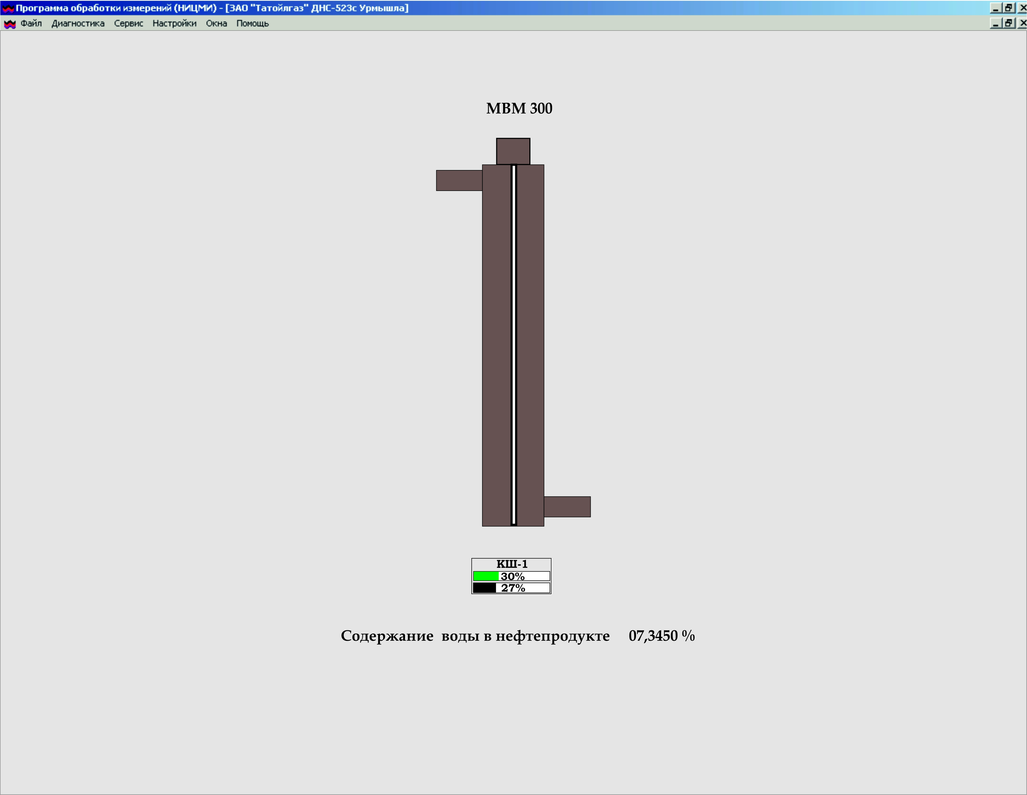
Рис.7.1.
    - Подключение влагомеров МПВ700 осуществляется оператором путем последовательного нажатия левой клавиши мыши на меню «файл», «выход» или на крестик в правой верхней части диаграммы.
  - Работа с АРМ оператора.
    - Настройка экрана АРМ-оператора. Настройки экрана АРМ-оператора осуществляются нажатием правой клавиши мыши на любом фоновом участке экрана. Появившаяся иконка позволит изменять цвета и интенсивность свечения различных компонентов сред, общего фона. Настройка экрана АРМ-оператора предназначена для создания эргономичной и комфортной работы оператора в течение его рабочего дня.
    - Включение и отключение датчиков на экране АРМ-оператора. В процессе работы оператора возможно отключение каких-либо аппаратов из технологической схемы, их ремонт и техническое обслуживание. В этом случае информация, поступающая с датчиков УМФ700-01 влагомеров МПВ700, становится ненужной и ее можно отключить. Отключение производится путем последовательного нажатия левой клавиши мыши на изображение функционирующего аппарата или резервуара и появившейся на экране клавише «откл». Над изображением резервуара или аппарата появится надпись «отключен» исчезнет графическое изображение многокомпонентной среды в нем и значения результатов измерения. Включение производится путем последовательного нажатия левой клавиши мыши на изображение функционирующего аппарата или резервуара и появившейся на экране клавише «вкл».
  - Работа с архивными данными.
    - Получение временных трендов. Для получения временных трендов последовательно нажимайте левую клавишу мыши меню АРМ-оператора «сервис» в появившейся закладке «архивы», В появившемся окне (рис.7.2.) необходимо поставить галочку напротив выбранного влагомера, который нужно просмотреть. Одновременно можно просматривать тренды по четырем влагомерам. Установить дату, время начала и конца временного тренда и нажать клавишу «принять».

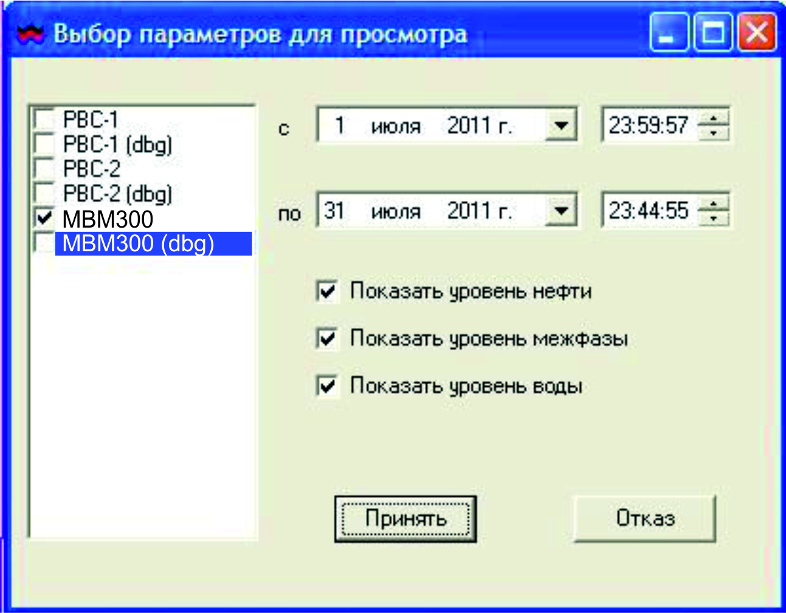
Рис.7.2.

На экране появится временная диаграмма трендов выбранных аппаратов в заданном интервале времени.
    - Работа с временными трендами. В правой части диаграммы рис.7.3. напротив временных трендов выбранных датчиков УМФ700-01 влагомеров МПВ700, отображается их наименование, время и дата соответствующее положению курсора на диаграмме, а также значения содержания воды на текущий момент времени.
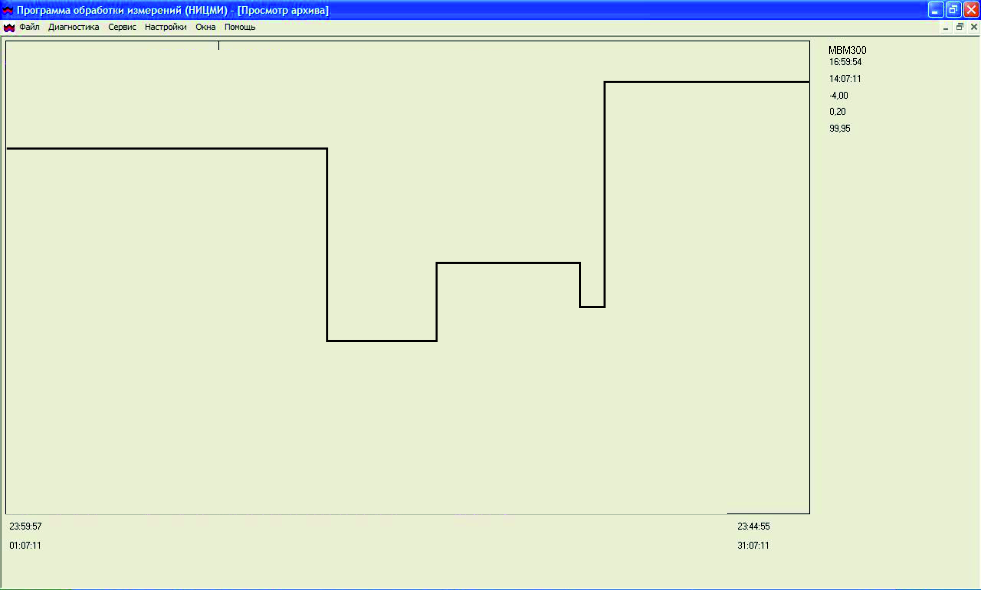
Рис.7.3.
    - Изменение частоты записи результатов измерений в архивный файл. Для установки частоты записи результатов измерения в архивный файл последовательно нажимайте левую клавишу мыши меню АРМ-оператора «настройки» в появившейся закладке «записи в архивный файл». В появившемся окне установить частоту записи в архивный файл в минутах после чего нажать клавишу «Ок».
  - Сообщения об ошибках, произошедших в процессе измерений.
    - В процессе измерений, в случае нарушения работоспособности или отклонения от рабочих режимов датчиков УМФ700-01 влагомеров МПВ700, в информационном окне интерфейса (под наименованием емкости) будут выводиться буквенно-цифровые коды ошибок. Примеры буквенно-цифровых обозначений кодов ошибок и краткая инструкция по их устранению приведены в табл. 7.4.
Таблица 7.4.
Код ошибки | Описание ошибки | Способ устранения
Инит. | Не проходит инициализация датчика УМФ700-01 влагомера МПВ700. | Проверить правильность подключения датчика УМФ700-01 влагомера МПВ700 согласно документации.
М0.1 | Частотный диапазон, генерируемый электронным модулем УМФ700.20, не соответствует предъявляемым требованиям. | Замена электронного модуля УМФ700.20
М0.2 | Отсутствие или ослабление ниже допустимых значений сигнала, отраженного от концевикового блока датчика УМФ700-01 влагомера МПВ700. | Замена концевикового электронного модуля чувствительного элемента датчика УМФ700-01 влагомера МПВ700.
М0.3 | Амплитуда сигнала, отраженного от фланцевой части датчика УМФ700-01 влагомера МПВ700 превышает допустимые значения. | Замена фланцевого уплотнения датчика УМФ700-01 влагомера МПВ700.
М0.4 | Низкая амплитуда сигнала, отраженного от границ разделов сред. | Замена чувствительного элемента датчика УМФ700-01 влагомера МПВ700.
М0.5 (газ) | Повышение содержания свободного газа в измерительной емкости или трубопроводе. | Уменьшить содержание свободного газа.
Н20.10 | Отсутствие сигнала в чувствительном элемента датчика УМФ700-01 влагомера МПВ700. | Замена электронного модуля УМФ700.20
К0.2 | Отсутствие связи с первичным модулем «MPV v.1.0». | Проверить линию связи от электронного модуля УМФ700.20 до ПК и правильность соединений.
Таблица 7.4.
7.9. Программное обеспечение не влияет на метрологические характеристики влагомеров МПВ700. Идентификационные данные программного обеспечения влагомеров МПВ700 указаны в таблице 7.5.
Таблица 7.5.
Идентификационные данные (признаки) | Значение
Идентификационное наименование ПО | «MPV» Version 1.0
Номер версии (идентификационный номер ПО) | 1.0
Цифровой идентификатор ПО | -
Другие идентификационные данные | -

7.10. В случае использования внешнего программного обеспечения системы измерений типа «MLevel700» для вывода графической и текстовой информации, поступающей с датчика УМФ700-01 влагомера «МПВ700», возможно произвести проверку версии и идентификационного наименования ПО, установленного на влагомере «МПВ700». Для этого в главном окне программы измерений в падающем меню нажать вкладку «Окна» и выбрать строку «Влагомер «МПВ700» (Port=X). После этого откроется доступ к информационному окну, в котором будет выведена табличка с идентификационным наименованием ПО и номером его текущей версии.
7.11. Уровень защиты программного обеспечения от непреднамеренных и преднамеренных изменений – высокий в соответствии с Р50.2.077-2014.
Встроенное программное обеспечение защищено от несанкционированного изменения пломбировкой крышки корпуса датчика, не позволяющей без нарушения ее целостности, осуществлять доступ к электронному модулю УМФ 700.20 (см. Рисунок 7.6.) .

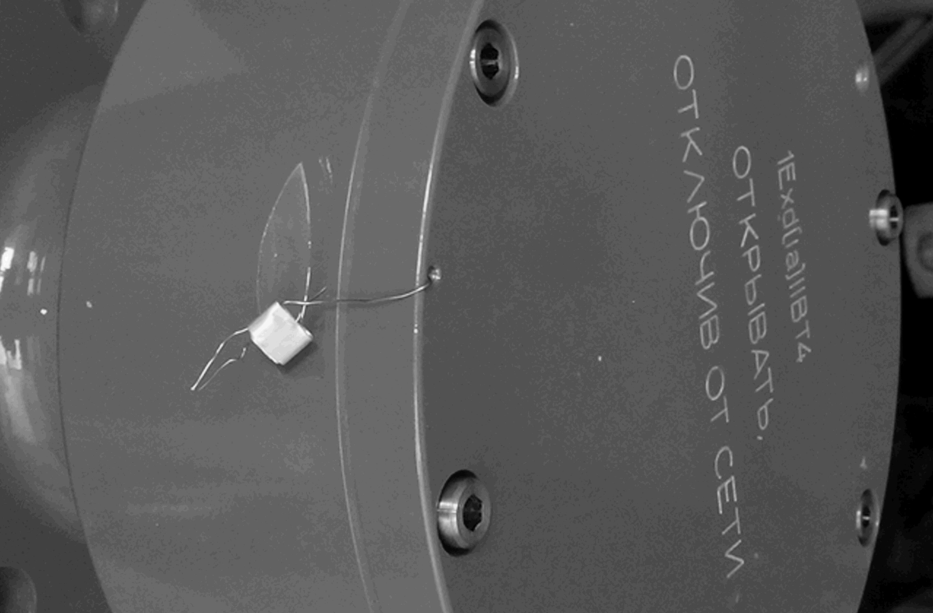
Рисунок 7.6. – Место пломбирования датчика УМФ700-01 влагомера микроволнового поточного МПВ700

ОБЕСПЕЧЕНИЕ ВЗРЫВОЗАЩИЩЕННОСТИ ДАТЧИКА
8.1. Обеспечение взрывозащищенности датчика УМФ700-01 влагомера МПВ700 достигается двумя путями:
- применением взрывозащиты вида «взрывонепроницаемая оболочка» ГОСТ 30852.1-2002;
- применением взрывозащиты вида «искробезопасная электрическая цепь» ГОСТ 30852.10-2002
8.2. Взрывонепроницаемая оболочка
8.2.1. Для изготовления литого корпуса датчика УМФ700-01 влагомера МПВ700 применяется алюминиевый сплав АК7ч ГОСТ 1583-93. В случае изготовления корпусов датчиков методом механической обработки применяется алюминиевый сплав Д16Т ГОСТ 4784-97.
8.2.2. Ширина ($≤$0,15мм) и длина (L$≥$ 27мм) щели плоскоцилиндрического разъемного болтового соединения с крышкой, соответствуют таблице 4 раздела 5 ГОСТ 30852.1-2002 для внутреннего объема более 2000 см³.
8.2.3. Ввод кабеля и сенсора осуществляется прямым вводом внутрь оболочки корпуса, в соответствии с разделом 12 ГОСТ 30852.1-2002, минимальная осевая высота уплотнительных колец в сжатом состоянии кабельного ввода $≥$25мм, сенсора $≥$33мм.
8.3. Искробезопасная электрическая цепь.
8.3.1. Ограничение токов и напряжений в цепях сенсора оуществляется использованием:
- искробезопасных барьеров по цепям питания и интерфейса связи;
- неповреждаемых элементов и соединений;
- токоограничивающих резисторов в цепи постоянного тока и разделительных конденсаторов;
- низким уровнем переменного высокочастотного сигнала $≤$0,5В.

МАРКИРОВКА
9.1. На шильдике, прикрепленном к корпусу датчика УМФ700-01 влагомера МПВ700, нанесены следующие знаки и надписи:
- наименование предприятия – изготовителя;
- наименование изделия;
- маркировка взрывозащиты по ГОСТ 30852.0-2002;
- наименование органа по сертификации;
- обозначение сертификата;
- обозначение степени защиты по ГОСТ 14254-96;
- рабочая температура;
- заводской номер изделия;
- длина сенсора.
9.2. Датчик УМФ700-01 влагомера МПВ700 пломбируется пломбами заказчика в соответствии с приложением 1 после установки на объекте и подключения кабеля связи и питания.

ВВОД В ЭКСПЛУАТАЦИЮ.

Ввод в эксплуатацию влагомера МПВ700 включает:
- монтаж в технологическом потоке;
- настройка влагомера и подключаемого внешнего устройства.

10.1. Монтаж влагомера в технологическом потоке производится в соответствии с указаниями, приведёнными ниже.
10.1.1. Перечень оборудования, подлежащего монтажу.
- датчик УМФ700-01 влагомера МПВ700
- блок питания DR4548 (или аналогичный)
- преобразователь интерфейса RS232/RS485
- внешнее устройство (ВУ).
10.1.2. Указание мер безопасности при проведении монтажных работ:
- к монтажу датчика УМФ700-01 влагомера МПВ700 должны допускаться лица, изучившие настоящую инструкцию, прошедшие инструктаж по технике безопасности при работе с электротехническими установками и радиоэлектронной аппаратурой;
- категорически запрещается включение датчика при снятой крышке, незакрепленном кабеле, а также при отсутствии заземления корпусов;
- все виды монтажа и демонтажа датчика производить только при отключенном питании и отсутствии избыточного давления в линии;
- запрещается установка и эксплуатация датчика на объектах, где по условиям работы могут создаваться давления и температуры, превышающие предельные.
10.1.3. Обеспечение взрывозащищенности при монтаже.
При монтаже датчика необходимо руководствоваться следующей нормативной документацией:
- ГОСТ Р 30852.16;
- “Инструкцией по монтажу электрооборудования, силовых и осветительных сетей взрывоопасных зон ВСН332-74/ММСС СССР”;
- “Правилами устройства электроустановок” (ПУЭ, шестое издание);
- настоящим документом и другими руководящими материалами.

Перед монтажом датчик должен быть обязательно осмотрен в соответствии с п.10.1.5. настоящей инструкции.
Корпус датчика должен быть заземлен согласно требованиям п. 10.1.6. настоящей инструкции. Сопротивление заземляющего устройства не должно превышать 0,1 Ом.
Снимающиеся при монтаже крышки и другие детали должны быть установлены на своих местах, при этом обращается внимание на затяжку элементов крепления крышек и сальниковых вводов, а также соединительных кабелей.
Все сварочные работы, связанные с монтажом датчика, необходимо производить вне взрывоопасной зоны.

10.1.4. Подготовка к монтажу датчика УМФ700-01 влагомера МПВ700
Выбор места установки датчика. Датчик УМФ700-01 влагомера МПВ700 устанавливается на измерительной линии влагомера, которая должна быть врезана в трубопроводную линию в вертикальном или горизонтальном виде или на измерительной емкости. Врезка измерительной линии в трубопроводную линию должна исключать возникновение застойных зон во внутреннем объеме, обеспечить равномерность потоков и гарантировать получение представительской пробы по объему.
Подготовка места установки датчика. Датчик устанавливается на фланец Dу=100х40. Длина переходного патрубка между фланцем Dу=100х40 и телом трубопровода или измерительной емкости должна быть минимальна и исключать возникновение застойных зон. Необходимо обеспечить отсутствие соприкосновений чувствительного элемента датчика влагомера с внутренними металлическими конструкциями и поверхностями.
10.1.5. Подготовка датчика УМФ700-01 влагомера МПВ700 к установке. Перед началом монтажа необходимо провести внешний осмотр датчика, для чего проверить:
- наличие и состояние пломб предприятия-изготовителя на упаковке;
- комплектность датчика согласно разделу “Комплектность” паспорта влагомера;
- состояние лакокрасочных, защитных и гальванических покрытий;
- отсутствие механических повреждений на корпусе и на сенсоре по причине некачественной упаковки или неправильной транспортировки;

10.1.6. Монтаж датчика УМФ700-01 влагомера МПВ700
Установка датчика влагомера на фланец измерительной линии. Установка датчика на фланец должна производиться после установки прокладки на переходной фланец. Погружение чувствительного элемента в измерительную емкость должно производиться плавно, не подвергая элементы конструкции ударам. Корпус датчика закрепить на фланцевом соединении при помощи крепежных шпилек М16-6g. Затяжка крепежных гаек осуществляется равномерно крест-накрест. Не допускается возникновения перекосов или иных состояний, допускающих возникновения механических напряжений в корпусе датчика, что может являться причиной поломки корпуса.
10.1.7. Заземление корпуса датчика. Заземления корпуса датчика необходимо произвести посредством гибкой кабельной перемычки сечением не менее 2,5 мм², одним концом подсоединенной к заземляющему болту корпуса датчика, другим концом к корпусу измерительной установки или трубопроводной линии. Места соединений защитить смазкой.
10.1.8. Монтаж блока питания, преобразователя интерфейса RS232/RS485, внешнего устройства (ВУ). Монтаж блока питания, преобразователя интерфейса RS232/RS485 и ВУ производится на щитовой панели КИПиА операторной в приборном шкафу. Блок питания и преобразователь интерфейса RS232/RS485 крепятся в приборном шкафу на DIN-рейке. Блок ВУ монтируется в приборном шкафу согласно инструкции по монтажу ВУ. Корпуса всех приборов должны быть заземлены посредством медного кабеля сечением не менее 2,5 мм² .
10.1.9. Монтаж кабельной линии.
Рекомендуемый кабель для подключения датчика УМФ700-01 влагомера МПВ700 – КВВГЭ4х1, или аналогичный ему, имеющий следующие характеристики:
- наружный диаметр - не более 11 мм;
- наличие экрана
- однопроволочная изолированная медная жила класса 1;
- номинальное сечение жилы - 1,0 мм²;
- электрическое сопротивление на 1 км, при 20°С - не более 18,1 Ом.
10.1.10. Прокладка кабеля. Кабель от датчика до операторной, должен прокладываться по специализированным эстакадам в несущих лотках или трубах. При возможности прокладку осуществлять на максимальном расстоянии от источников электромагнитных помех (электродвигатели, насосы, трансформаторы и т.д.).
10.1.11. Жесткие защитные оболочки лотков или труб не должны непосредственно присоединяться к кабельному вводу датчика. Для состыковки жестких оболочек кабеля и датчика следует использовать гибкие оболочки (металлорукава) длиной не менее 0,5 м. Гибкая оболочка закрепляется в штуцере кабельного ввода с помощью хомута.
10.1.12. Герметизация кабельного ввода. Для ввода кабеля связи и питания внутрь корпуса датчика следует выкрутить 8 невыпадающих винтов крепления крышки с использованием шестигранного ключа на 6 мм. При помощи двух болтовых съемников из комплекта поставки снять крышку датчика, избегая перекоса и нарушения взрывобезопасной поверхности. Завести кабель связи и питания через кабельный ввод датчика, который должен быть тщательно загерметизирован путем обжатия резиновых уплотнителей неподвижной и подвижной части кабельного ввода.
10.1.13. Замер электрического сопротивления кабельной линии. Для контроля состояния проложенного кабеля произвести замер электрического сопротивления каждой жилы.
10.1.14. Заземление экрана кабельной линии. Заземление экрана кабельной необходимо произвести посредством гибкой кабельной перемычки сечением не менее 2,5 мм². Заземление экрана кабельной линии производится на щитовой панели КИПиА операторной в приборном шкафу.
10.1.15. Маркировка кабелей. Две цветных жилы кабеля должны быть промаркированы «А», «В». Оставшиеся две не цветные жилы маркируются «VCC» и «GND» соответственно.
10.1.16. Подключение датчика УМФ700-01 влагомера МПВ700
Подключение датчика УМФ700-01 влагомера МПВ700 должно осуществляться в соответствии со схемами, приведенными в приложении 4
Подключение цепей связи и питания производить на отключаемый клеммник с винтовыми клеммами в соответствии с маркировкой на соединителе Х1 платы УМФ700.20. Подключение цепей связи и питания в датчике влагомера на щитовой панели КИПиА операторной в приборном шкафу производится к ответному клеммному соединителю и далее к цепям интерфейса RS-485 и питания, в соответствии со схемой подключения. Полярность подключения цепей питания платы УМФ700.20 произвольная.
10.1.17. Подключение преобразователя интерфейса RS232/RS485 к внешнему устройству (ВУ). Подключение преобразователя интерфейса RS232/RS485 к ВУ производится по радиальной схеме включения «точка-точка». Подключение производится имеющимся в комплекте преобразователя интерфейса RS232/RS485 кабелем к com-порту, установленному в ВУ или непосредственно на клеммную колодку интерфейса RS485, в зависимости от конструктивных особенностей ВУ.
10.2. Включение датчика УМФ700-01 влагомера МПВ700. Включение датчика производится путем подачи напряжения 220В на блок питания. На блоке питании должен высветиться светодиод Led, а на преобразователя интерфейса RS232/RS485 индикатор «pwr».
10.2.1. Контроль напряжения питания датчика. Для контроля необходимо замерить постоянное напряжение на клеммах блока питания «PCC» и «GND». Напряжение на выходе блока питания должно быть не менее 46В при использовании рекомендованного изготовителем блока питания DR4548. В случае применения иных блоков питания, напряжение на выходе с блоков должно быть не менее 13В и не более 48В.

ПОРЯДОК РАБОТЫ И ИЗМЕРЕНИЙ ВЛАГОМЕРА
Порядок работы влагомера МПВ700.
11.1. Рабочий продукт измерений подается на вход датчика УМФ700-01 влагомера МПВ700, смонтированного на измерительном трубопроводе или емкости.
11.2. В процессе движения потока измеряемой среды через датчик влагомера, установленного в линии или емкости, производятся измерения скорости распространения сигнала в среде. Скорость распространения сигнала зависит от величины диэлектрической проницаемости протекающей через измеритель среды;
11.3. Измерительная информация от первичного преобразователя передается по интерфейсу связи RS-485 на внешнее устройство (ВУ) с установленным соответствующим программным обеспечением, обеспечивающим функционирование влагомера и вывод графической и текстовой информации.
11.4. Влагомер градуируется на определенный сорт нефти с места эксплуатации согласно «методике калибровки».
11.5. В случаях применения влагомера на жидкостях, эксплуатационный температурный диапазон которых отличается от температурного диапазона, установленного при заводской калибровке, предусматривается процедура калибровки влагомера с учетом конкретных условий его применения в заданном температурном интервале, характерном для рассматриваемого места установки в линию.

ТЕХНИЧЕСКОЕ ОБСЛУЖИВАНИЕ
Техническое обслуживание заключается в проведении ежесменных осмотров, ежемесячном и квартальном обслуживании.

12.1. ПРИ ЕЖЕСМЕННОМ ОСМОТРЕ ВЫПОЛНИТЬ СЛЕДУЮЩИЕ ДЕЙСТВИЯ:
- проверить блоки на отсутствие механических повреждений;
- проверить отсутствие повреждений соединительных кабелей, их изоляции.

12.2. ЕЖЕМЕСЯЧНОЕ ОБСЛУЖИВАНИЕ ВКЛЮЧАЕТ:
- очистку и осмотр внешних поверхностей влагомера, не находящихся в контакте с контролируемой средой;
- проведение поверки влагомера в соответствии с календарным планом.
12.3. При эксплуатации влагомера МПВ700 необходимо руководствоваться документом ГОСТ Р 30852.16
12.4. Во время выполнения работ по техническому обслуживанию необходимо выполнять указания, приведенные в разделе 10 настоящего руководства.
12.5. Ремонт датчика влагомера осуществляется на предприятии-изготовителе в соответствии с ГОСТ Р30852.18

ПРАВИЛА ТРАНСПОРТИРОВКИ И ХРАНЕНИЯ
13.1 Условия хранения и транспортировки упакованных влагомеров МПВ700 - по ГОСТ 15150-69, что соответствует условиям при температуре окружающего воздуха от минус 50 до +55°С и относительной влажности 80% при температуре плюс 20°С.
13.2. Упакованный влагомер может транспортироваться только в закрытом транспорте (железнодорожных вагонах, контейнерах, закрытых автомашинах, трюмах и т. д.) и отапливаемых герметизированных отсеках самолётов при условии соблюдения всех правил, действующих на этих видах транспорта.
13.3. Во время погрузочно-разгрузочных работ и транспортировки влагомер не должен подвергаться резким ударам и воздействию атмосферных осадков.
13.4. Влагомер может храниться в упаковочных ящиках в закрытых неотапливаемых помещениях, обеспечивающих отсутствие в воздухе паров кислот, щелочей и других агрессивных примесей.
13.5. Срок пребывания влагомера в соответствующих условиях транспортировки и хранения не более 1 года.

ПРИЛОЖЕНИЕ
Приложение 1
Конструкция датчика УМФ700-01 влагомера МПВ700
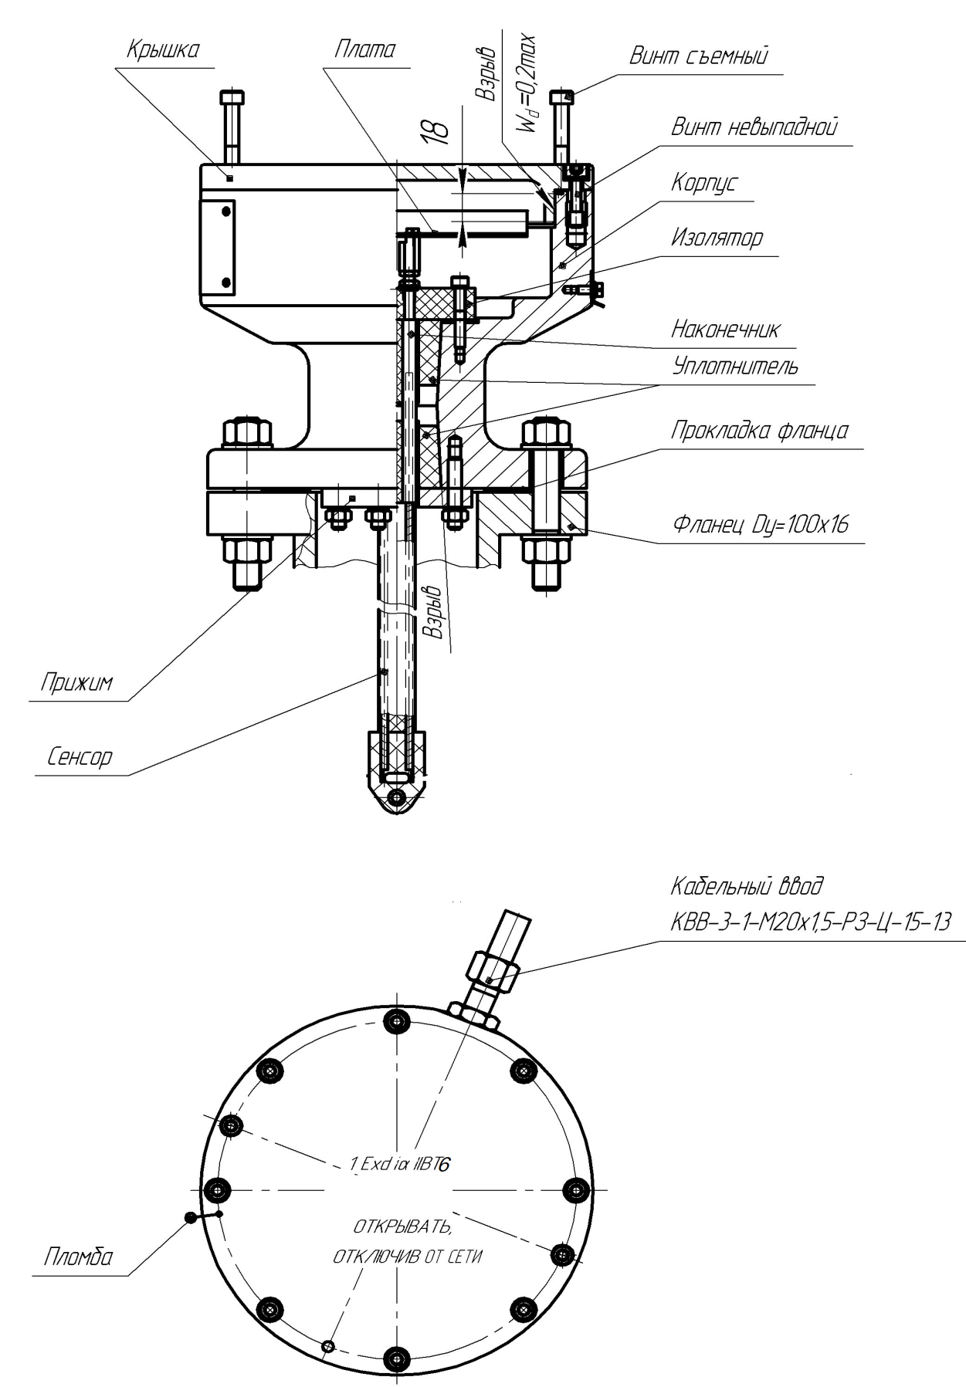
Приложение 2
Габаритные и присоединительные размеры датчика УМФ700-01 влагомера МПВ700
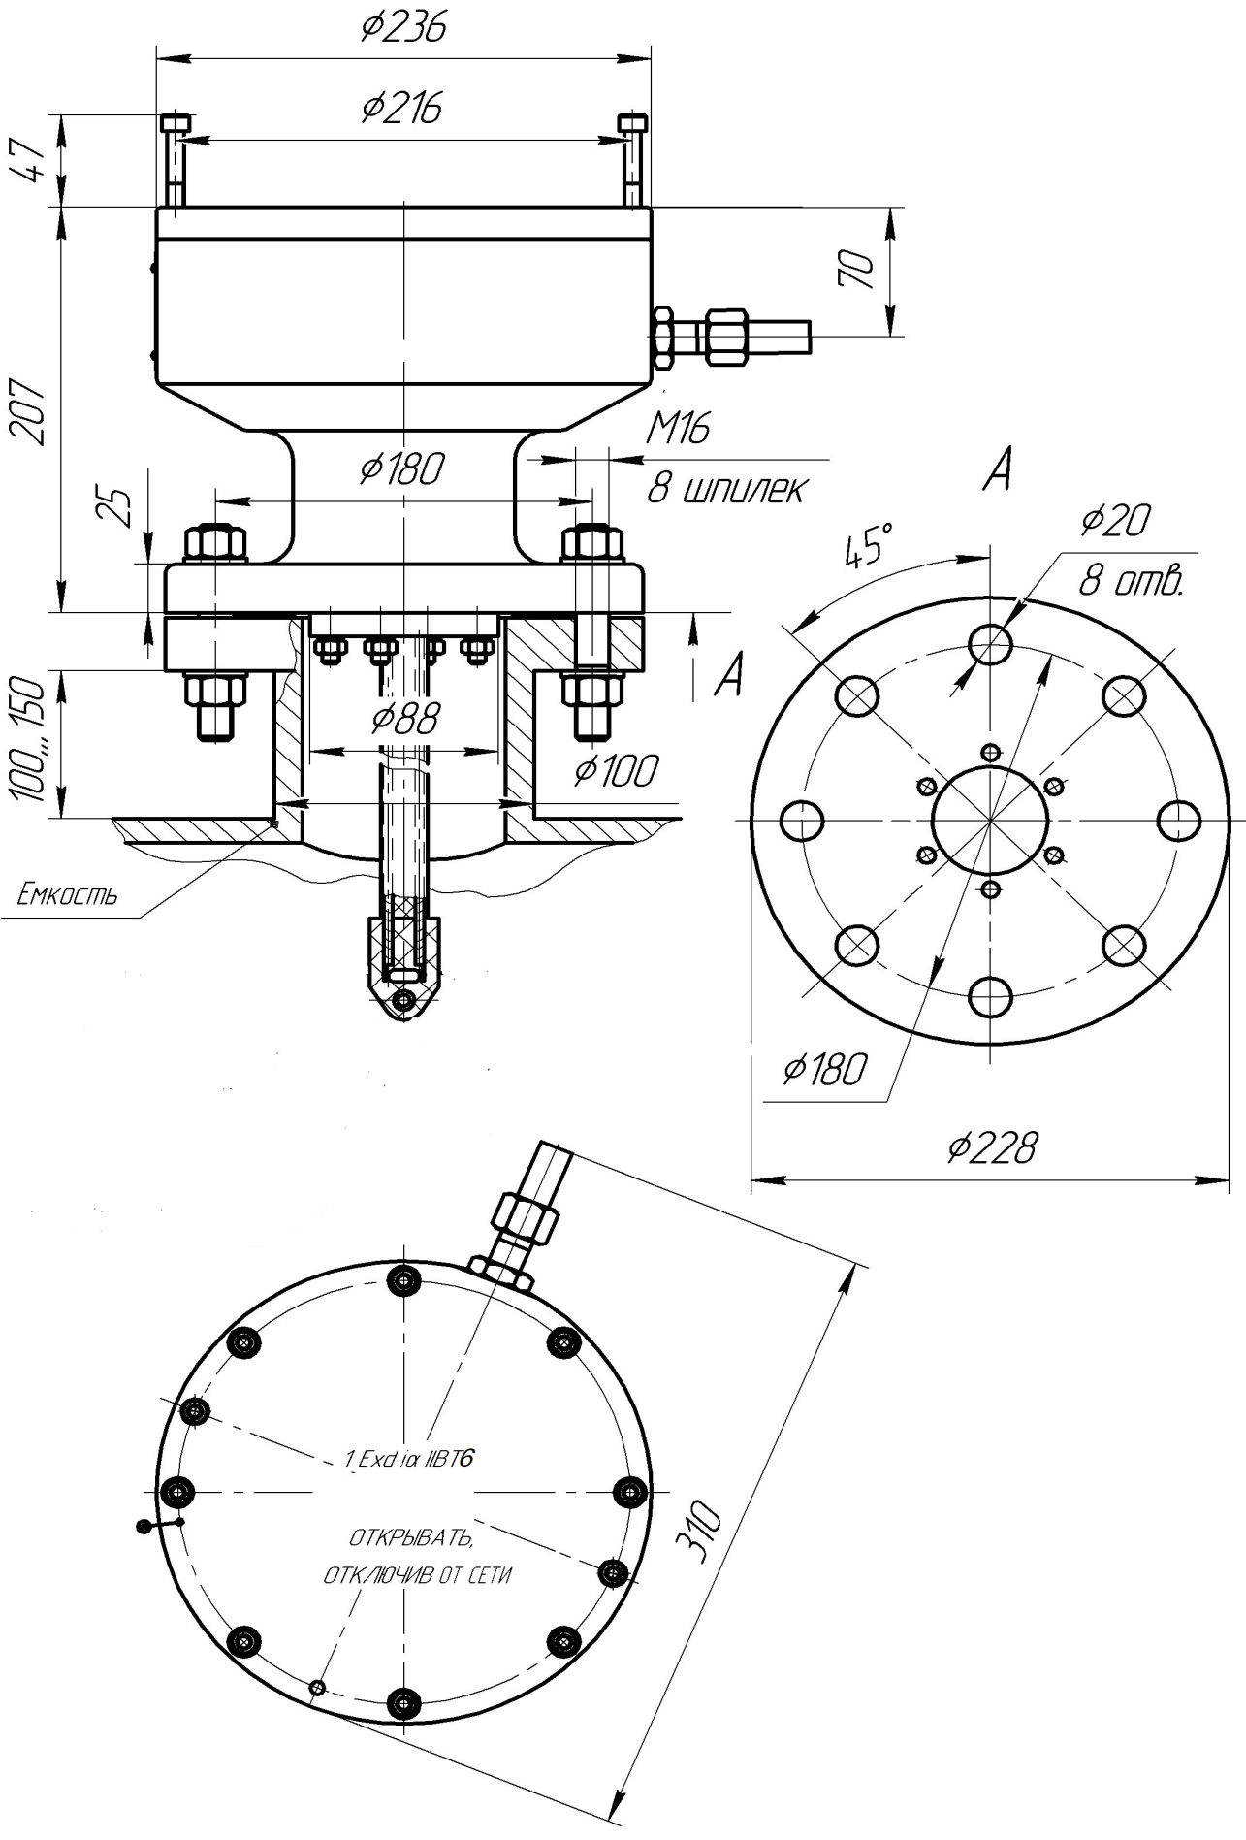
Приложение 3
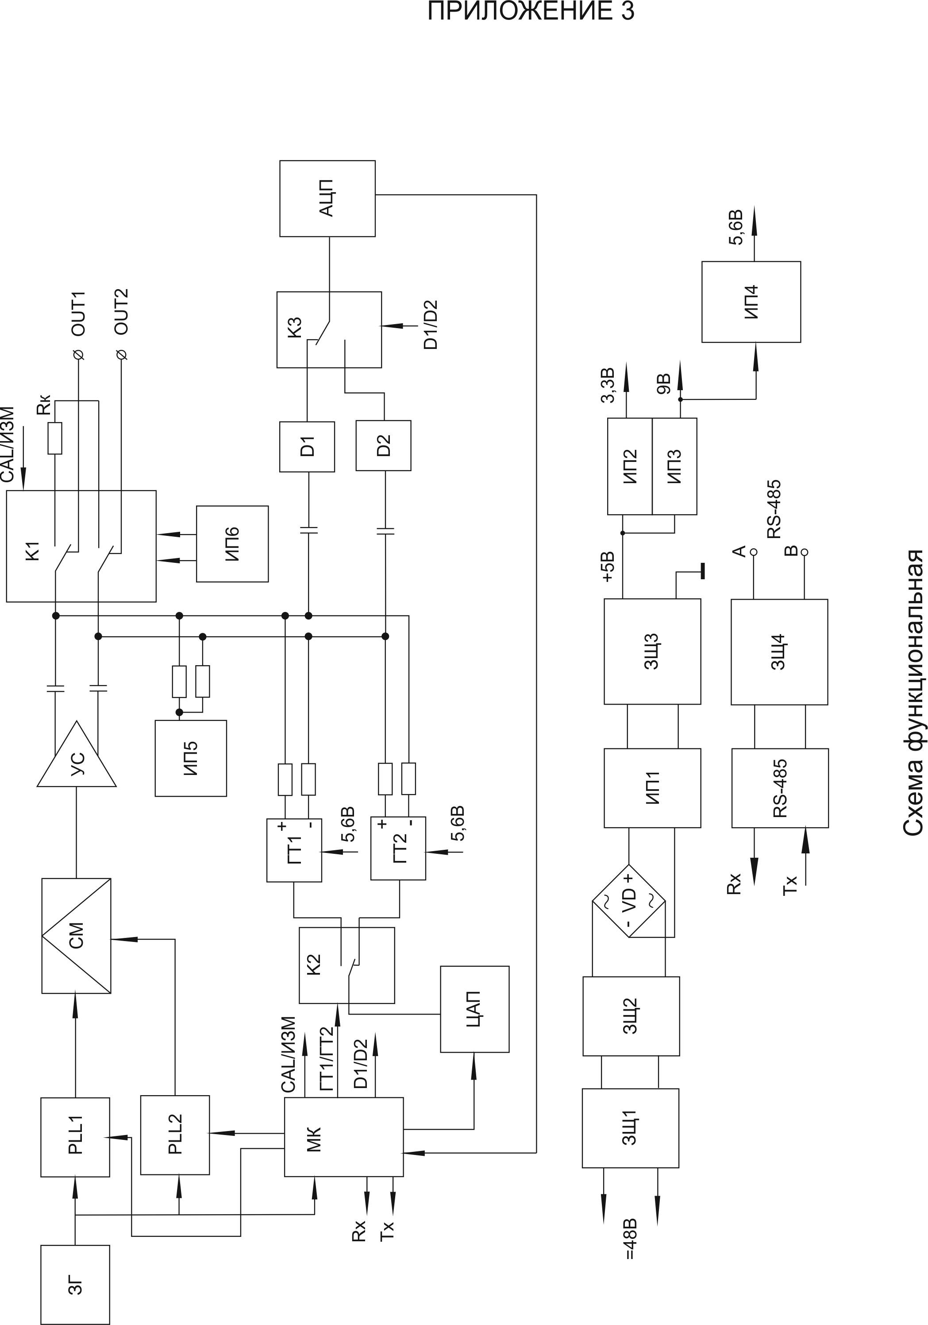

Приложение 4.
Схема электрическая подключения датчика УМФ700-01 влагомера МПВ700
